ИНФОРМАЦИОННЫЙ ТУР
«ГОРНОЛЫЖНЫЕ КУРОРТЫ ЛЕНИНГРАДСКОЙ ОБЛАСТИ»:
ЛОМОНОСОВСКИЙ РАЙОН
21.03.2019

Санкт-Петербург – Горнолыжный курорт «Туутари-парк» – Санкт-Петербург

- 08:50 – 09:00 – сбор группы (Московский пр., 189), отправление из Санкт-Петербурга

- 09:00 – 10:00 – переезд на горнолыжный курорт «Туутари-парк» (~40км)

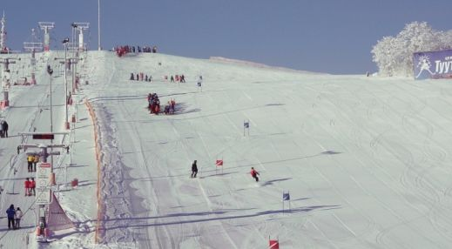
- 10:00–12:00 – Конференция для участников информационного тура на тему «Горнолыжные курорты Ленинградской области: Ломоносовский район»: встреча с представителями администрации Ломоносовского района, отвечающими за развитие туризма; туроператорами; представителями гостиничного бизнеса, мест питания. Выступление с докладами представителей туристской отрасли Ломоносовского района, представителями горнолыжного курорта «Туутари-парк»;
- Кофе-брейк
- 12:00 – 14:00 – осмотр центра активного отдыха «Туутари-парк», знакомство с инфраструктурой и разнообразием развлечений
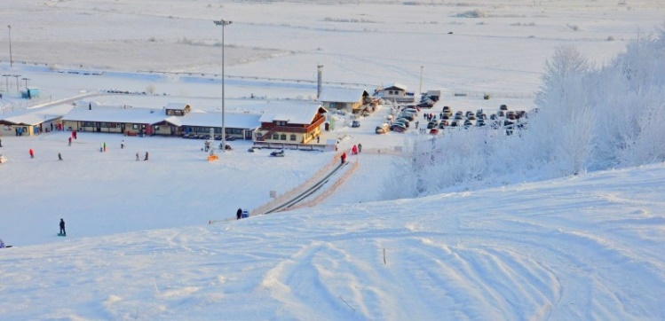
Неподалеку от городской черты находится царство активного яркого отдыха и спорта, где каждый может выбрать занятие для себя и по себе: горные лыжи, сноуборд, беговые лыжи, катание на коньках, ватрушках, верховая езда, прогулка на свежем воздухе. Это и есть «Туутари парк», ныне - Центр активного отдыха европейского уровня с хорошо развитой инфраструктурой для максимального комфорта его гостей.
- 14:00 – 15:00 – обед в кафе на территории горнолыжного центра «Туутари-парк»

- 15:00 – 16:30 – свободное время: продолжение осмотра горнолыжного курорта самостоятельно, для желающих катание на лыжах, коньках (за доп.плату)

- 16:30 – 17:30 – отправление и прибытие в Санкт-Петербург

Контактное лицо: Галина Александровна – 8-921-752-07-42

